01.04.2020г. (среда)
Учебник стр. 7 – 117. Записать в словарь термины: Первобытные люди, Древний мир, иероглиф, пирамиды, Средние века, иудаизм, христианство, ислам, буддизм, рыцарь, Новое время, Новейшее время, восточные славяне, великий князь, бояре, дружинники, Крещение. Найти в текстах учебника эти термины и записать их значение, Кремль, посадник, вече, кириллица, дань, хан, Золотая Орда, монастырь, книгопечатание, первопечатники, народное ополчение, Отечественная война и дать значение.
03.04.2020г. (пятница)
Готовимся к проверочной работе №1 по следующим вопросам.
1. На какие эпохи учёные делят историю человечества?
2. Какие государства Древнего мира ты знаешь?
3. Приведи примеры знаменитых сооружений Древнего мира.
4. Почему Средние века в Европе часто называют временем рыцарей и замков?
5. Эпоха Нового времени. Какие изобретения были сделаны в то время?
6. Новейшее время. Какие достижения ХХ века ты знаешь?
7. Какая важная международная организация была создана после Второй мировой войны и чем она занималась?
8. Перечисли занятия восточных славян.
9. Каковы заслуги князя Владимира?
10. Какие занятия были в почёте у новгородцев?
11. Кто создал славянскую азбуку?
12. Что свидетельствует о широком распространении грамотности на Руси?
13. Как проявился полководческий талант Александра Невского в битве на Чудском озере?
14. Каково значение побед Александра Невского?
+ знать значение всех терминов, которые должны быть выписаны в словарик (термины смотрите в предыдущих заданиях).
08.04.2020г. (среда)
Готовимся к проверочной работе № 2 по следующим вопросам.
1. На каком материке располагается Россия?
а) Австралия
б) Евразия
в) Южная Америка
2.Россия – страна огромных равнин и величественных гор. Какая из крупнейших равнин самая плоская и низкая, поэтому на ней много болот?
А) Восточно-Европейская (Русская),
Б) Западно-Сибирская,
В) Средне-Сибирская
3. Какое озеро называют морем?
1) Байкал
2) Каспийское
3) Ладожское
4) Онежское
4. Моря каких океанов омывают берега России?
1) Атлантического
2) Индийского
3) Северно-Ледовитого
4) Тихого
5. Для какой природной зоны характерны следующие признаки: Короткое лето, земля оттаивает на полметра в глубину, вода не впитывается, там много болот, растения стелются по земле.
1) арктические пустыни 2) лесная зона 3) тундра
6. Какая из этих рек находится не в России?
1) Енисей 2) Волга 3) Амур 4) Амазонка
7. Какие типы лесов встречаются в зоне лесов?
1) лиственные 3) тропические
2) хвойные 4) смешанные
8. Какое дерево не относится к хвойным?
1)кедровая сосна
2)ясень
3)лиственница
4) пихта
9. Какие горы протянулись через всю страну с севера на юг?
А) Кавказские
Б) Алтайские
В) Уральские
10..Какая равнина раскинулась от западных границ России до Уральских гор?
1) Среднесибирское плоскогорье 2) Восточно-Европейская
3) Западно – Сибирская 4) Приволжская

11. Природная зона лесов состоит из …
А) пяти частей; Б) двух частей;
В) трех частей; В) одной части.
12. Арктический заповедник расположен ...
а) на земле Франца Иосифа; б) на Северной земле; в) на острове Врангеля.
13. . Перечисли пять самых крупнейших рек России: __________________________________________________________________
14. Составь экологическую модель пищевых связей и пищевой цепочки животных зоны тайги (Жук усач, ястреб, ель, дятел)._____________________________________________
15.. Определи природную зону и экологические проблемы, созданные там человеком.
Почва разрушается под колесами вездеходов, вытаптывается оленьими стадами, загрязняется при добыче нефти на нефтепромыслах. Для охраны природы создан заповедник «Таймырский»._______________
16.Подпиши природные зоны России.
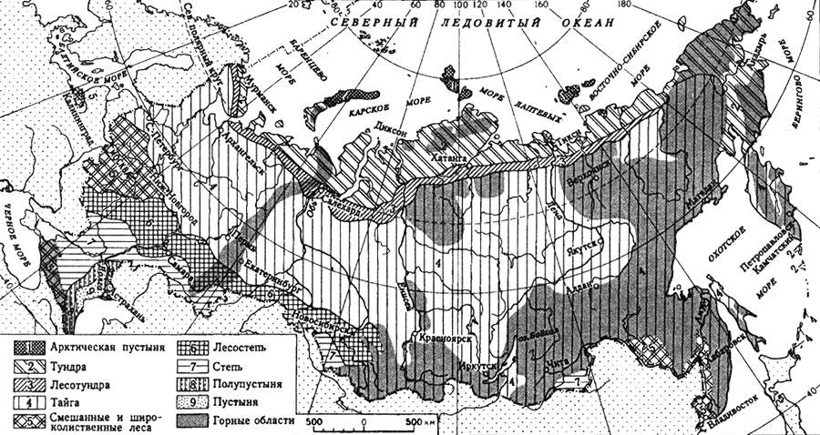
10.04.2020г. (пятница)
Готовимся к проверочной работе № 3 по следующим вопросам.
1.Как называется карта, на которой можно увидеть реки, моря, горы, равнины?
а) политическая карта
б) физическая карта
в) историческая карта
2.Где расположена зона арктических пустынь?
1)в тропическом поясе
2)в умеренном поясе
3) на экваторе
4)в полярном поясе
3. Воды какого океана не омывают берега России?
1) Северного Ледовитого 2) Индийского 3) Тихого 4) Атлантического
4.Восточно – Европейская равнина – это…
1) холмистая равнина;
2) плоская равнина

5. Какая из этих рек находится не в России?
1) Енисей 2) Нил 3) Лена 4) Волга
6. Какие горы России самые высокие?
1) Алтай 2) Кавказские 3) Уральские 4) Саяны
7.Море Тихого океана на территории России – это …
1) Японское море;
2) Балтийское море;
3) Черное море.
4)Баренцево море
8.Природная зона лесов состоит из …
1) пяти частей; 3) двух частей;
2) трех частей; 3) одной части
9. Природные зоны России. Перечисли последовательную смену природных зон России с севера на юг.
А) Широколиственные леса. Б) Тайга. В) Смешанные леса Д) Тундра. Ж) Арктические пустыни. К) Лесотундра. _____________
10.Какое дерево не растёт в тайге?
1) лиственница 2) кедр 3) дуб 4) пихта
11. Какие животные обитают в Арктике? Обведи буквы правильных ответов.

1) белые медведи;
2) нутрии;
3) моржи;
4) лоси;
5) тюлени.
12.По явным фактам определи природную зону.
Эта зона занимает больше половины территории России. Здесь выпадает довольно много осадков. Для роста и развития растений достаточно не только тепла, но и влаги. Почвы здесь богаты питательными веществами.
1) зона тундры
2) зона лесов
3) зона степей
4) Арктика (Крайний Север)
13. На территории зоны лесов расположен заповедник:
А) Таймырский;
Б) Кандалакшский;
В) Приокско-Террасный;
14.Составь экологическую модель пищевых связей и пищевой цепочки зоны тундры. (лемминги, растения, полярные совы)____________________________________
15. Определи природную зону и экологические проблемы, созданные там человеком. Браконьеры охотились на белых медведей и моржей, в результате численность этих животных резко сократилась. Сейчас создан заповедник «Остров Врангеля».__________________________
16.Подпиши природные зоны России.

